Activité : Optimisation du calcul de vitesses
Maths en Terminale professionnelle /2. ALGÈBRE – ANALYSE
2.2 Fonction dérivée et étude des variations d’une fonction

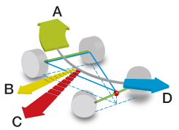
Situation

Le bureau d’étude automobile PAD (Preskovic Auto Développement) travaille sur l’évolution de la vitesse d’un véhicule lors du passage de 50 à 30 km/h en conduite urbaine sur une trajectoire rectiligne.

Pendant les 2 secondes nécessaires pour effectuer cette décélération, le véhicule est soumis à un ensemble d’actions dont la modélisation résultante permet de déterminer la valeur de l’accélération considérée uniforme du véhicule a en appliquant la relation fondamentale de la dynamique (document 4).

Objectif

On veut connaitre la valeur de la vitesse du véhicule à intervalle de temps fixe Δt = 0,4 s.

t (s) | 0 | 0,4 | 0,8 | 1,2 | 1,6 | 2,0
v (m/s) | 14,9

Paramètres

accélération : a = - 3,3 m/s²

vitesse initiale : v₀ = 50 km/h = 14,9 m/s

vitesse finale : v_{f} = 30 km/h = 8,3 m/s

Modélisation

La distance d parcourue par le véhicule sur sa trajectoire rectiligne en fonction du temps t est modélisée par :

d(t) = ½ a t² + v₀ t ,

soit avec les valeurs des paramètres :

d(t) = - 1,65 t² + 14,9 t

et, par habitude de notation f(x) remplace d(t) :

f(x) = - 1,65 x² + 14,9 x

où f(x) représente la distance parcourue (en mètres) en fonction du temps (en secondes).

Travail à réaliser

Déterminer graphiquement les vitesses aux différents instants (document 2).

Déterminer les vitesses par le calcul (document 1).

Comparer l’efficacité des deux méthodes.

Vérifications des paramètres et modèles

En fonction des données de l’énoncé, vérifier la valeur de l’accélération (a = - 3,3 m/s²) pour cela on rappelle que l’accélération représente la variation de la vitesse par unité de temps.

Pour vérifier la validité de la formule de la distance parcourue en fonction du temps d(t) = ½ a t² + v₀ t , montrer et justifier qu’en dérivant 2 fois d(t) on obtient l’accélération a.

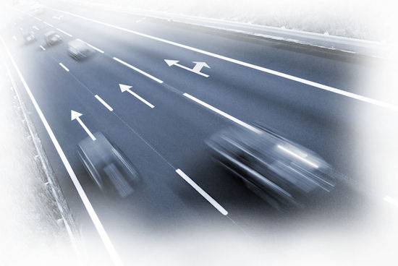
Document 1 Notion de vitesse

En cinématique, la vitesse est une grandeur qui mesure pour un mouvement, le rapport de la distance parcourue au temps écoulé.

Il faut distinguer deux types de vitesse.

La vitesse moyenne, qui répond très précisément à la définition élémentaire. Elle se calcule en divisant la distance parcourue par le temps de parcours ; elle a un sens sur une période donnée.

La vitesse instantanée, qui est obtenue par passage à la limite de la définition de la vitesse. Elle est définie à un instant précis, via la notion de dérivation.

En cinématique, la vitesse est obtenue en dérivant la fonction position par rapport au temps.

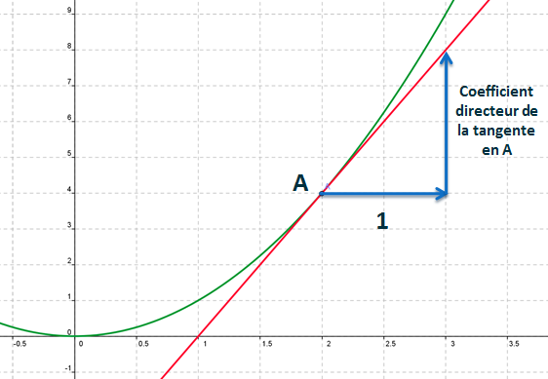
Document 2 Vitesse et nombre dérivé

Le nombre dérivé d’une fonction f au point a est par définition la pente de la tangente, si elle existe, à la courbe représentative de f au point d’abscisse a.

Il se note f ’(a).

Ce nombre représente le taux de variation de la fonction en a.

Si cette fonction représente la distance parcourue en fonction du temps, le nombre dérivé représente donc la variation de la distance parcourue par rapport au temps, c’est-à-dire la vitesse.

Document 3 Notion d’accélération
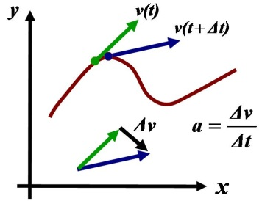

L'accélération est une grandeur physique vectorielle, appelée de façon plus précise « vecteur accélération », utilisée en cinématique pour représenter la modification affectant la vitesse d'un mouvement en fonction du temps. La norme (l'intensité) de ce vecteur est appelée simplement « accélération » sans autre qualificatif.

En cinématique, l’accélération est obtenue en dérivant la fonction vitesse par rapport au temps.

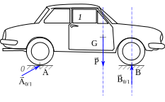
Document 4 Relation fondamentale de la dynamique

Soit un corps de masse m constante, l'accélération subie par un corps dans un référentiel galiléen est proportionnelle à la résultante des forces qu'il subit, et inversement proportionnelle à sa masse m.

$\sum{\vec{F_{i}}=m\vec{a}}$

ou coefficient directeur

